# МИНОБРНАУКИ РОССИИ

**САНКТ-ПЕТЕРБУРГСКИЙ ГОСУДАРСТВЕННЫЙ ЭЛЕКТРОТЕХНИЧЕСКИЙ УНИВЕРСИТЕТ**

# «ЛЭТИ» ИМ. В.И. УЛЬЯНОВА (ЛЕНИНА)

**Кафедра информационных систем**

# ПРАКТИЧЕСКАЯ РАБОТА №4

**по дисциплине «Основы тестирования программного обеспечения» ТЕМА: «Фиксация дефекта в среде баг-трекинговой системы»**

|  |  |
| --- | --- |
| Студент гр. 3391 | Тихонов А.А |
| Преподаватель | Турнецкая Е.Л. |

Санкт-Петербург 2024

**Цель работы:** получение практических навыков фиксации дефектов в баг-трекинговой системы.

Для достижения поставленной цели требуется решить следующие задачи:

1. Изучить методические указания.
2. Самостоятельно найти дефект на веб-странице.
3. Составить отчет о его нахождении в табличном формате.

Тестирование будем проводить на сайте LetIteach (https://open.etu.ru/dashboard)

**Поиск дефектов**

**Дефект 1. Техническая ошибка**

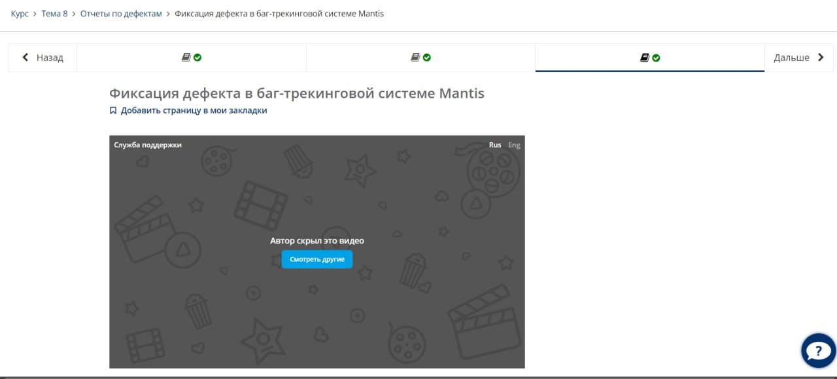

Рис.1 Сайт с ошибкой

В одном из разделов обучающего курса по тестированию было замечено скрытое видео. Видео должно быть в открытом доступе.

Зафиксируем дефект в табличной форме:

|  |  |
| --- | --- |
| Короткое описание | Техническая ошибка в предоставлении доступа к видео |
| Проект | https://open.etu.ru/dashboard |
| Номер версии | Неизвестен |
| Важность | S3 Значительная (Major) |
| Приоритет | Средний (изменяется администратором) |
| Статус | Новая |
| Автор | Тихонов А.А |
| Назначен на | Куськина М.А |
| Шаги воспроизведения | 1. Откройте страницу сайта: https://open.etu.ru/dashboard 2. Зафиксируйте техническую ошибку в теме 8 |

|  |  |
| --- | --- |
|  |  |
| Фактический результат | Доступ ограничен |
| Ожидаемый результат | Доступ открыт |

**Вывод:** В ходе практической работы я освоил фиксацию ошибок в баг-трекинговой системе. Я самостоятельно выявил и задокументировал дефекты на сайте open.etu.ru, результаты представлены в отчёте в табличном виде.

# Список источников:

1. Турнецкая, Е. Л. Программная инженерия. Интеграционный подход к разработке / Е. Л. Турнецкая, А. В. Аграновский. – Санкт-Петербург: Лань, 2023. – 216 с.
2. Аграновский А.В. Тестирование веб-приложений: учебное пособие / А.В. Аграновский, В. С. Павлов, Е.Л. Турнецкая;. - Санкт-Петербург: Изд-во ГУАП, 2020. – 155 с.
3. Pamuła, H. and Panfil, M. and Czernia, D. "Egg Boiling Calculator". Available at: https://[www.omnicalculator.com/food/eggs](http://www.omnicalculator.com/food/eggs) (дата обращения: 04.11.2024).